**ВНИМАНИЕ ЯЩУР**

**Опасное вирусное заболевание домашних и диких животных!**

**Опасно для человека (особенно для детей)!**

**Ящур-остро протекающее высококонтагиозное инфекционное заболевание.**

**Характеризуется: лихорадкой, поражениями на слизистой оболочке языка и ротовой полости, пятачке, коже конечностей.**

**Источники инфекции: больные и переболевшие животные.**

**Фактор передачи: Вирус передается с кормами, инвентарем, а также с продукцией, полученной от больных животных.**

**Человек заражается при употреблении сырого молока!**

лошади,верблюд

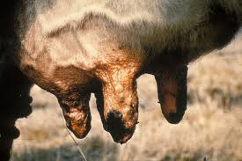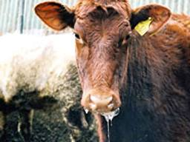

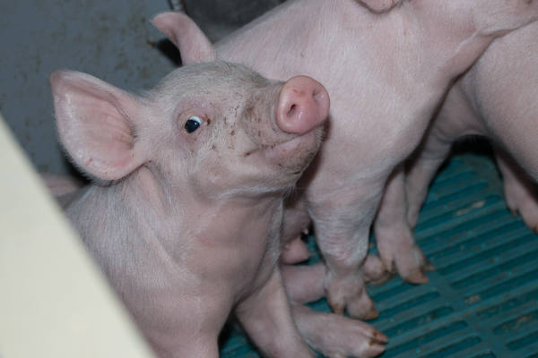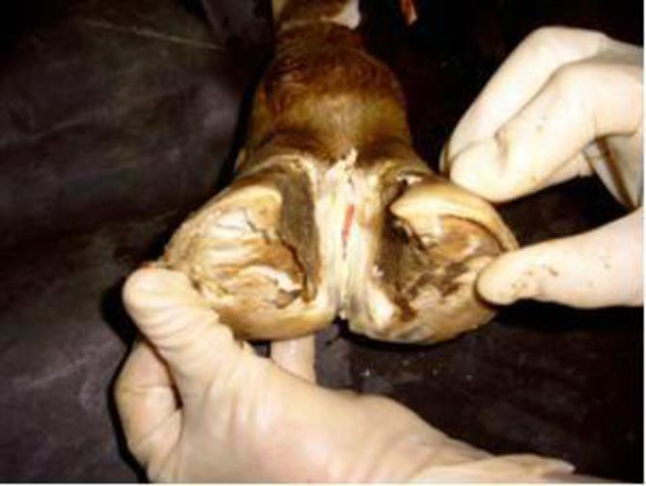

**Продукция, купленная в местах несанкционированной торговли, не подвергается ветеринарно-санитарной экспертизе государственной ветеринарной службой Ленинградской области и является потенциально опасной!**

**При обнаружении клинических признаков у домашних животных, и при их массовом падеже необходимо незамедлительно сообщить в районную Станцию по болезням животных по телефонам: 8(81371)980-77, Сиверский ветеринарный участок: 8(81371)44-014; 8(931)979-34-48; Тяглинский ветеринарный участок: 8(931)979-52-02; Коммунаровский ветеринарный участок: 8(931)979-06-72; Вырицкий ветеринарный участок: 8(931)979-53-66; Пудостьский ветеринарный участок: 8(931)979-06-69.**

Благодарим за содействие и сотрудничество!

**ГОСУДАРСТВЕННАЯ ВЕТЕРИНАРНАЯ СЛУЖБА ЛЕНИНГРАДСКОЙ ОБЛАСТИ**